宁波大学
信息科学与工程学院
课程设计报告

课程名称： 计算机组成原理与结构课程设计
题目： 硬布线CPU设计
年级/专业： 17计算机
学生姓名： 吴宇敖
学号： 176001752
指导老师： 钱江波
开始时间：2019年9月15日
结束时间：2019年11月25日

目录
摘 要 2
Abstract 3
一、 设计目标 3
二、 实验器材 3
三、 具体模块实现 4
（一） 指令的详细设计 4
（二） 寄存器堆 5
（三） 控制器 8
（四） 存储器 11
（五） PC 13
（六） ALU 13
（七） 其他元件 14
四、 实验数据 15
（一） 控制器数据分析 15
（二） 寄存器堆数据分析 17
（三） CPU整体数据分析 17
五、 难点及解决方案 19
（一） CPU的详细详细方案 19
（二） 实验中所遇难点的解决方案 20
六、 实验结果 21
七、 结论和体会 22
八、 参考文献 23

摘 要
中央处理器（CPU）是计算机取指令和执行指令的部件，其功能主要是解释计算机指令以及处理计算机软件中的数据。CPU是计算机中负责读取指令，对指令译码并执行指令的核心部件。中央处理器主要包括两个部分，即控制器、运算器，其中还包括高速缓冲存储器及实现它们之间联系的数据、控制的总线。电子计算机三大核心部件就是CPU、内部存储器、输入/输出设备。中央处理器的功效主要为处理指令、执行操作、控制时间、处理数据。按照指令执行周期，CPU分为单周期CPU和多周期CPU。这次实验主要介绍了16位的单周期CPU的制作，它的特点是每条指令的执行需要一个时钟周期，一条指令执行完再执行下一条指令，我主要设计了LW,SW,J,ADD,MOV,OR这几种指令，并且主要涉及的部件有：寄存器组、控制器、存储器、PC计数器、数据选择器、ALU单元以及扩展单元。之后是通过使用quartus II来进行单周期CPU调试，最后在芯片上进行烧录。
关键字：单周期CPU、16位CPU、Quartus II

Abstract
The central processing unit (CPU) is a component of a computer fetching instruction and executing instructions. Its function is mainly to interpret computer instructions and process data in computer software. The CPU is the core component of the computer that is responsible for reading instructions, decoding instructions, and executing instructions. The central processing unit mainly includes two parts, namely, a controller and an arithmetic unit, and further includes a cache memory and a data and control bus for realizing the connection therebetween. The three core components of an electronic computer are the CPU, internal memory, and input/output devices. The main functions of the central processing unit are processing instructions, performing operations, controlling time, and processing data. According to the instruction execution cycle, the CPU is divided into a single-cycle CPU and a multi-cycle CPU. This experiment mainly introduces the production of 16-bit single-cycle CPU. It is characterized by one clock cycle for each instruction execution, and the next instruction after one instruction is executed. I mainly designed LW, SW, J, ADD. , MOV, OR these kinds of instructions, and the main components involved are: register group, controller, memory, PC counter, data selector, ALU unit and expansion unit. This is followed by a single-cycle CPU debug using the quartus II and finally burning on the chip.
Keywords: single-cycle CPU, 16-bit CPU, Quartus II

设计目标
- 了解掌握quartus II软件的使用，在了解软件的条件下进行CPU的制作
- 融会贯通计算机组成原理课程所讲的内容，明白CPU内部的构造，并能够自主进行CPU的设计，了解其内部每一个元件的作用，并且知道它内部的结构，能够将其构建出来
- 制作至少6条指令，明白每个指令的处理过程，设计数据路径的控制信号，最终完成单周期CPU的基本指令的设计。

实验器材
- 带有quartus II软件的电脑一台
- Cyclone III EP3C16F484C6的芯片一块

具体模块实现

指令的详细设计
- 指令处理步骤
单周期CPU的特点是每条指令的执行需要一个时钟周期，一条指令执行完再执行下一条指令。^{[1]}
一般来说，一个 CPU 在处理指令时需要经过以下几个步骤：
1）取指令（ IF）：根据程序计数器 PC 中的指令地址，从存储器中取出一条指令，然后转到译码状态。同时，在 PC 中产生取下一条指令需要的指令地址。
2）指令译码（ ID）：对取指令操作中得到的指令进行译码，确定这条指令需要完成的操作，从而产生相应的控制信号，驱动执行状态中的各种动作。
3）指令执行（ EXE）：根据指令译码得到的控制信号，具体地执行指令动作，然后，转移到结果写回状态。
4）存储器访问（ MEM）：所有需要访问存储器的操作都将在这个步骤中执行，该步骤给出访问存储器的数据地址，把数据写入到存储器中数据地址所指示的位置或者从存储器中的得到数据地址所指示的数据。
5）结果写回（ WB）：该步骤负责把指令执行的结果或者访问存储器中得到的数据写回到相应的目的寄存器中。
下图描述了单周期CPU的指令执行过程。

取指令IF
结果写回WE
存储器访问MEM
指令执行EXE
指令译码ID

- 指令设计
本次实验我一共设计了6条指令，分别为LW、SW、ADD、MOV、OR、JUMP
这六条指令的指令格式如下：
- LW rt,offset(base)
0101 | Base（3位） | Rt（3位） | Offset（6位）
完成功能：6 位 offset 经符号扩展到 16 位，与寄存器 base 中值相加，结果作为地址，以此地址取字保存到寄存器 rt。

- SW rt, offset(base)
0110 | Base（3位） | Rt（3位） | Offset（6位）
完成功能为：6 位 offset 经符号扩展到 16 位，与寄存器 base 中值相加，结果作为地址，寄存器 rt 值保存到此地址内存中。

- ADD rs,rt,immediate
0011 | Rs（3位） | Rt（3位） | Rd（3位） | Reserved
完成功能：rd←rs+rt。

- MOV rt,rd
0001 | Rs（3位） | Rt（3位） | Reserved
完成功能为：把寄存器 base 中值，保存到寄存器 rt 中。

- OR rs,rt,rd
1000 | Rs（3位） | Rt（3位） | Rd（3位） | Reserved
完成功能： rd←rs OR rt

- J target
1010 | Target（12位）
完成功能为：12 位地址经零扩展到 16位成跳转的目标地址。

寄存器堆

寄存器是CPU内部用来存放数据的一些小型存储区域，用来暂时存放参与运算的数据和运算结果。其实寄存器就是一种常用的时序逻辑电路，但这种时序逻辑电路只包含存储电路。寄存器的存储电路是由锁存器或触发器构成的，因为一个锁存器或触发器能存储1位二进制数，所以由N个锁存器或触发器可以构成N位寄存器。寄存器是中央处理器内的组成部分。寄存器是有限存储容量的高速存储部件，它们可用来暂存指令、数据和位址。^{[2]}
这次实验我主要设计了一个16位的寄存器堆
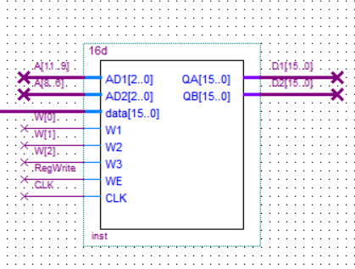
这个一共包含8个输入和两个输出
输入端信息如下：
CLK：时钟断信号输入
WE：读写信号，高为写，低为读
Data[15..0]：将需要写入的数据从这里输入
W1、W2、W3：为需要写入数据的地址
AD1、AD2：为进行读操作时的地址

输出端信息如下：
QA[15..0]：进行读操作时输出的数据，对应的时AD1[15..0]的地址
QB[15..0]：进行读操作时输出的数据，对应的时AD2[15..0]的地址

寄存器堆内部结构如下：
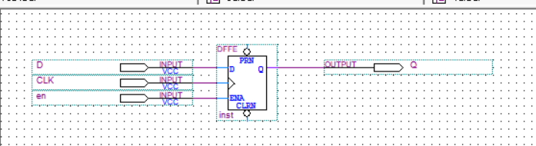
将一个D触发器打包后组成8位寄存器
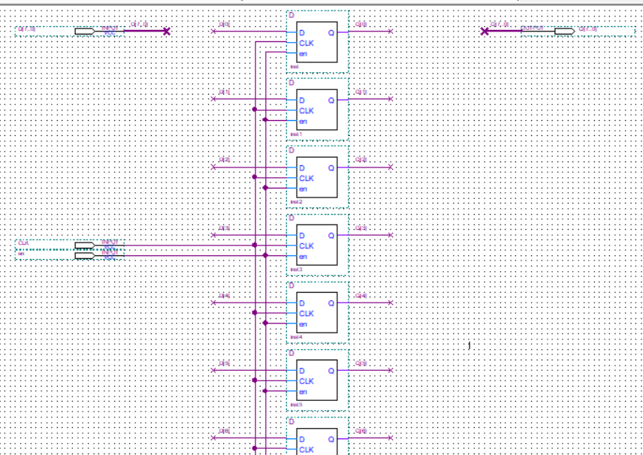
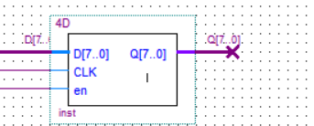
再将两个8位的寄存器组成一个16位的寄存器
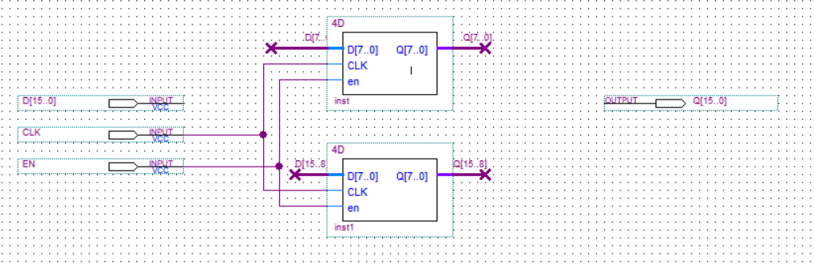
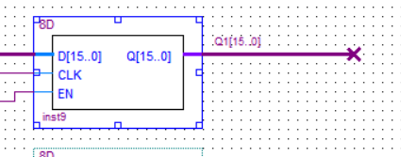
16位寄存器堆的内部结构：
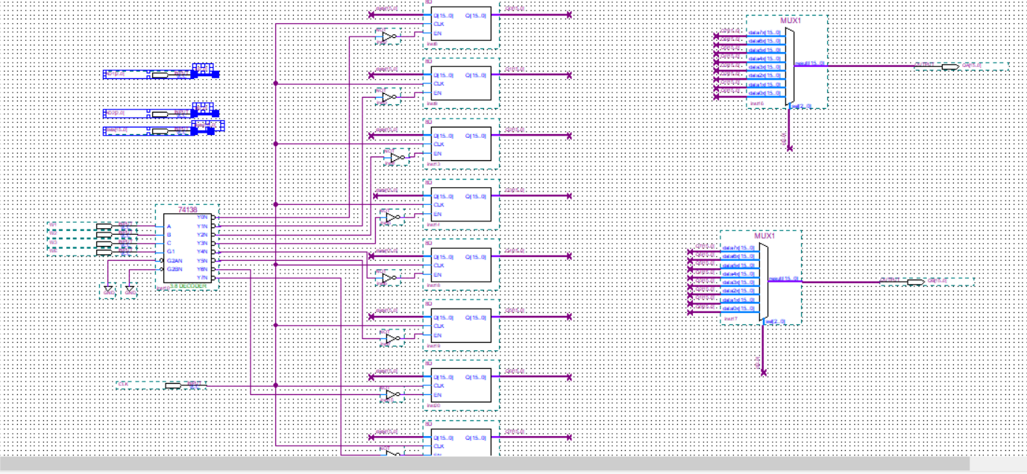
如图所示，左侧是一个译码器（74138）用于选择寄存器进行写入，由WE读写信号进行控制，当输入读写信号为低（读信号）时，译码器无效，不能进行寄存器选择，无法进行写操作。
右方为两个16选1的lpm_mux（数据选择器），分别对应QA[15..0]和QB[15..0]。

控制器
在清楚每条指令的执行过程后，可以得到指令与控制信号的对应的关系表4-1-1。
表4-1-1 指令与控制信号的对应的关系表
控制信号 | ADD | LW | SW | J | MOV | OR
RegDst | 1 | 0 | 0 | 0 | 0 | 1
ALUSrcB | 0 | 1 | 1 | 0 | 0 | 0
ALUOp | 1 | 1 | 1 | 0 | 0 | 0
RegWrite | 1 | 1 | 0 | 0 | 1 | 1
MemtoReg | 0 | 1 | 0 | 0 | 0 | 0
MemWr | 0 | 0 | 1 | 0 | 0 | 0
PCSource | 0 | 0 | 0 | 1 | 0 | 0
ALUOp1 | 0 | 0 | 0 | 0 | 0 | 1

接下来就是设定指令对应的指令码，如表4-1-2所示。

表4-1-2 指令及其操作码的对应的关系表
指令 | ADD | LW | SW | J | MOV | OR
操作码 | 0011 | 0101 | 0110 | 1010 | 0001 | 1000

根据上述两张表格，我可以知道所有控制信号的组合逻辑
RegDst = S3·S2·S1·S0 + S3·S2·S1·S0
ALUSrcB = S3·S2·S1·S0 + S3·S2·S1·S0
ALUOp = S3·S2·S1·S0 + S3·S2·S1·S0 + S3·S2·S1·S0
RegWrite = S3·S2·S1·S0 + S3·S2·S1·S0 + S3·S2·S1·S0 + S3·S2·S1·S0
MemtoReg = S3·S2·S1·S0
MemWr = S3·S2·S1·S0
PCSource = S3·S2·S1·S0
ALUOp1 = S3·S2·S1·S0

下面是各种控制信号的电路图：
RegDst：
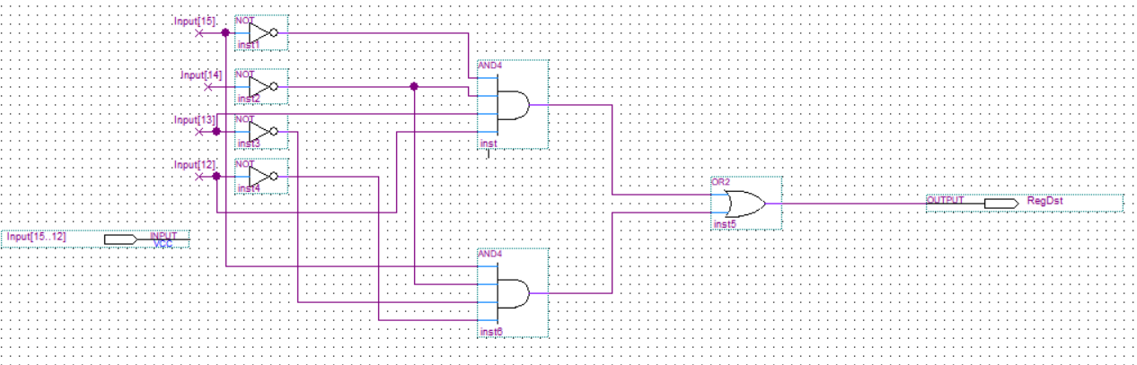
ALUSrcB：
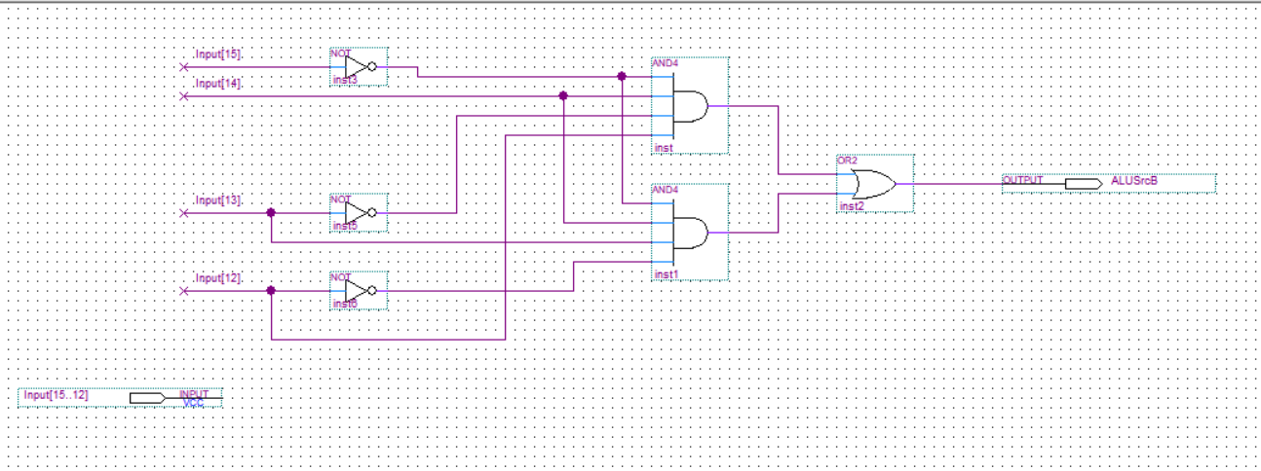
ALUOp：
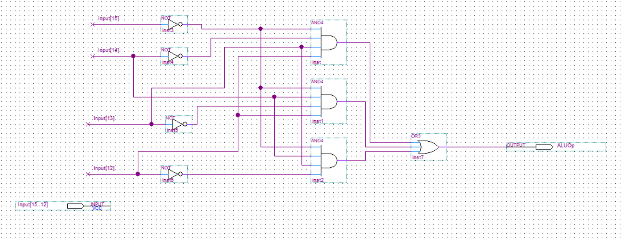
RegWrite：
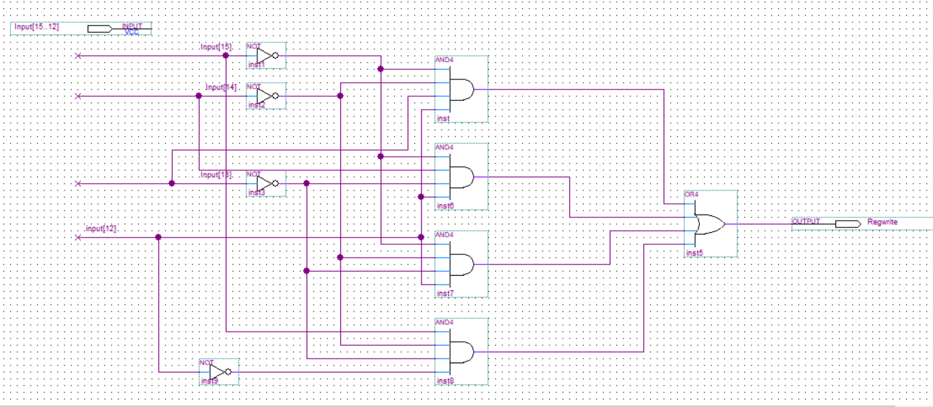

MemtoReg：
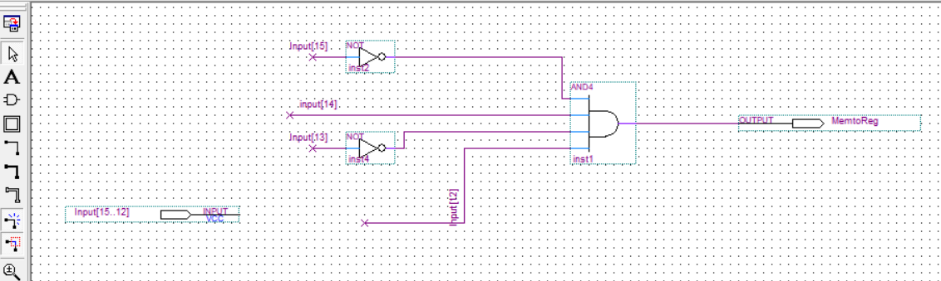
MemWr：
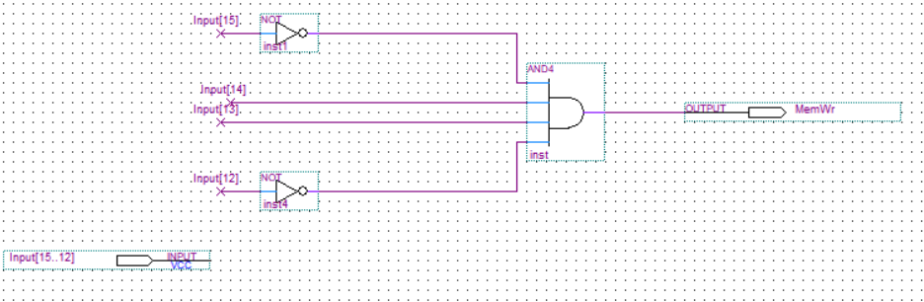
PCSource：
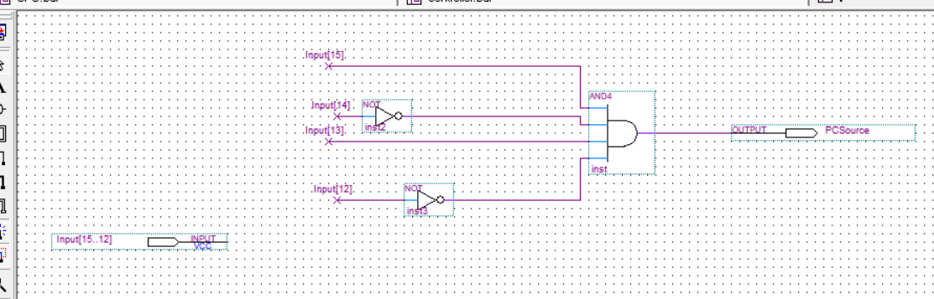
ALUOp1：
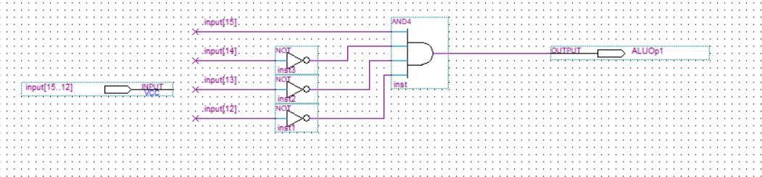

按照上述示例对所有控制信号的电路都能实现，则需要将所有控制信号模块整合在一起，因此可以得出如图12的控制器详细设计：输入的是指令[15-12]的控制码，输出8个控制信号：
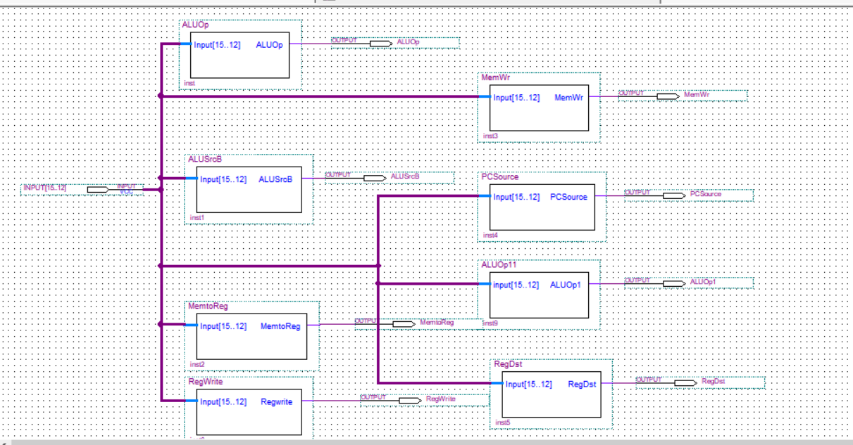
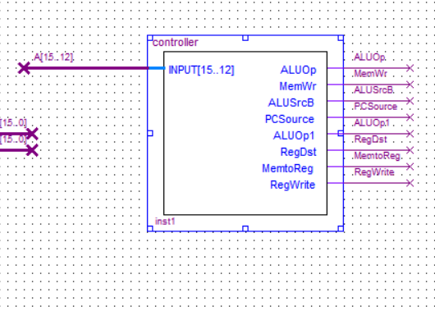

存储器
存储器单元实际上是时序逻辑电路的一种。按存储器的使用类型可分为只读存储器(ROM)和随机存取存储器(RAM)，两者的功能有较大的区别，因此在描述上也有所不同^{[3]}。
根据不同存储特性的不同，小组使用了两种存储器——ROM和RAM。只读存储器(ROM) 的特点是只能读取数据,而不能写入。因此 ,在设计 ROM 时需要利用初始化将数据存储到 ROM 中。有关 ROM 的初始化有很多种形式,归纳起来可分为两类 。一类是建立数据文件 ,另一类是在硬件描述语言表达的程序中直接初始化^{[3]}。我们采用第一种方法，建立一个数据文件ROM.mif，将指令输入其中。RAM是可以随时读写，而且速度很快，通常作为操作系统或其他正在运行中的程序的临时数据存储媒介。我们建立一个数据文件RAM.mif，把数据放入其中。
ROM.mif：
RAM.mif：
存储器内部结构：
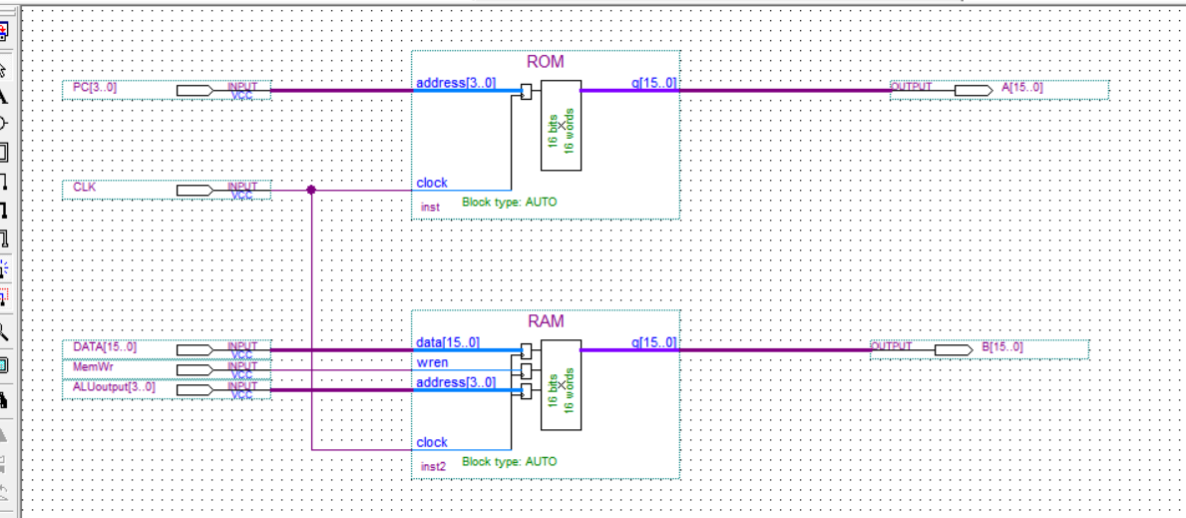
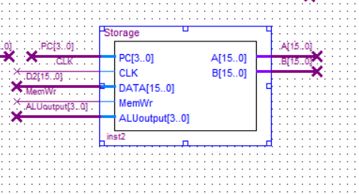

上半部分是ROM，用于存储指令。
输入端2个：
PC[3..0]：用来指示要读取的指令的位置
CLK：时钟信号
下半部分是RAM，用于存储数据。
输入端3个：
DATA[15..0]：要存进存储器的数据
MemWr：控制写信号，在上升沿的时候写入存储器
ALUoutput[3..0]：存储数据的地址。

PC
PC用于指出下一条指令的位置。PC由三部分组成：
一是16位寄存器
二是ALU（一端固定为1）
三是一个PCSMUX，当PCSource=0时，PC[3..0]输出的是PC+1的内容；当PCSource=1时，PC[3..0]输出的是A[3..0]的内容。
四是12位扩16位的扩展器，将输入的内容扩展成16位
ALU的内部结构如下：
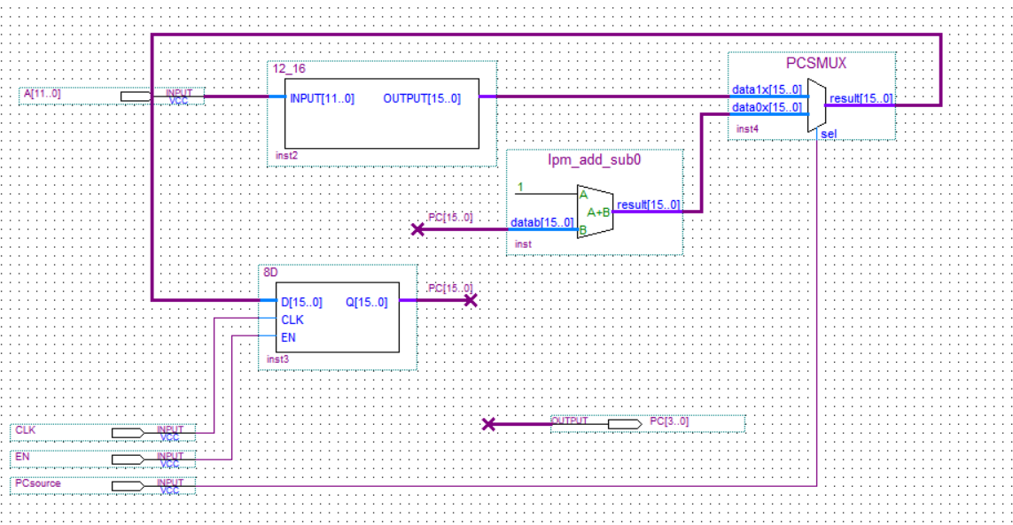
12_16:
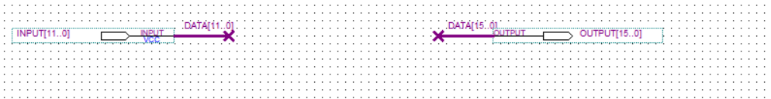

ALU
运算器由算术逻辑单元（ALU）、累加器、状态寄存器、通用寄存器组等组成。算术逻辑运算单元（ALU）的基本功能为加、减、乘、除四则运算，与、或、非、异或等逻辑操作，以及移位、求补等操作。计算机运行时，运算器的操作和操作种类由控制器决定。运算器处理的数据来自存储器；处理后的结果数据通常送回存储器，或暂时寄存在运算器中。与Control Unit共同组成了CPU的核心部分。这次实验我主要实现了加法和或运算
运算部件ALU具体结构图如下所示：

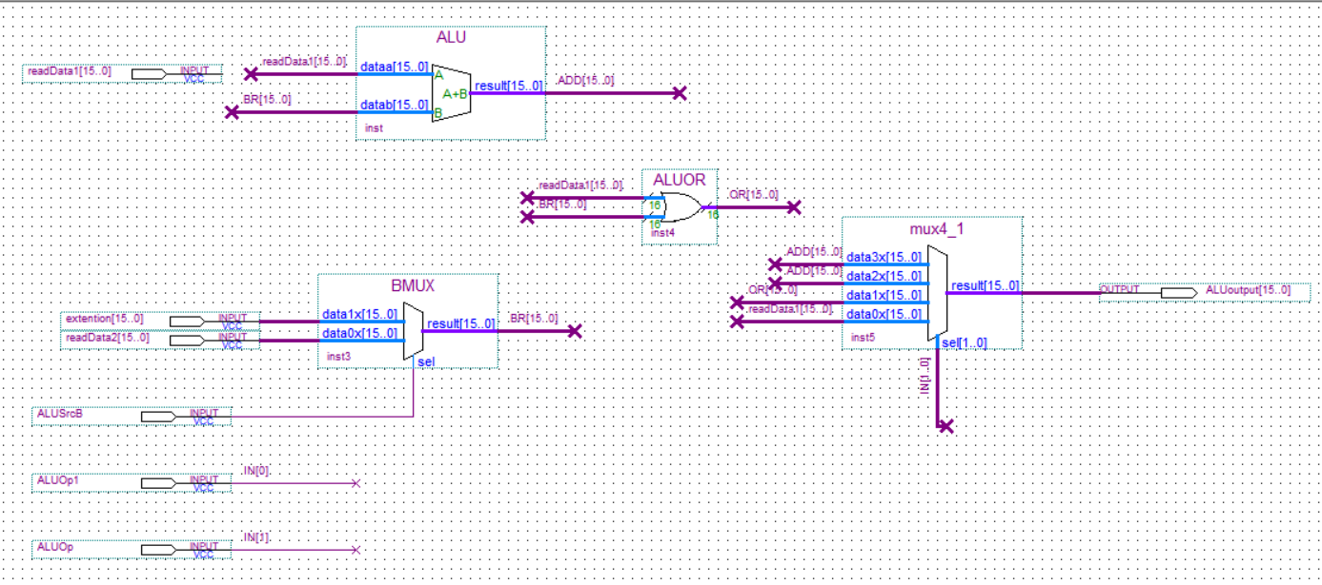
运算部件ALU 有两个控制端，当ALUOp1=0，且ALUOp=1时，输出的是readData1[15..0]+BR[15..0]的值，当ALUOp1=1，且ALUOp=0时，输出的是readData1[15..0] OR BR[15..0]的值。当ALUOp1=0，且ALUOp=0时，输出的是readData1[15..0]的值。
其中BMUX是对ALU中的datab[31..0]，进行一个选择，当ALUSrcB=0时，输出的是readData2[15..0]；当ALUSrcB=1时，输出的是extention[15..0]。
其中还使用了一个四选一mux来进行输出端的选择

其他元件
6位扩16位的扩展元件：
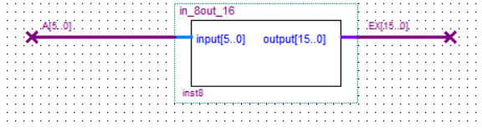
进行寄存器堆的数据输入选择：
当MemtoReg=0选择ALUoutput[15..0]当MwmtoReg=1时B[15..0]
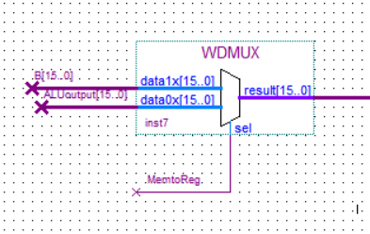

存入寄存器堆数据的地址选择：
当RegDst=0时选择A[8..6]，当DegDst=1时选择A[5..3]
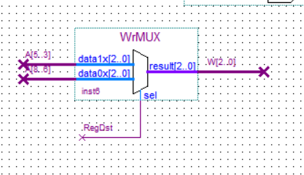

实验数据

控制器数据分析
控制器我一共设计了6条指令分别为：LW、SW、ADD、MOV、OR、JUMP
这六条指令一共需要8个控制信号，下面是6条指令的仿真图：

ADD指令：RegDst、ALUOp、RegWrite为1
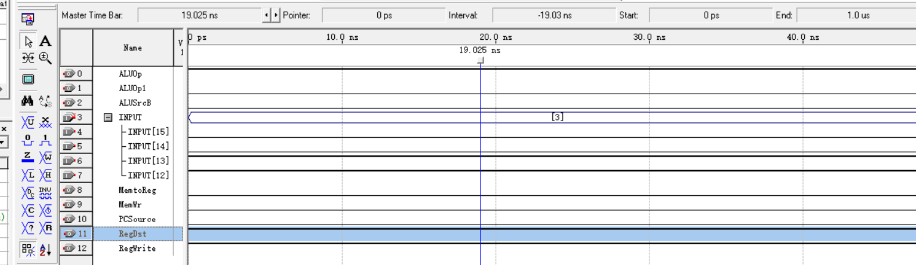

LW指令：ALUSrcB、ALUOp、RegWrite、MemtoReg为1
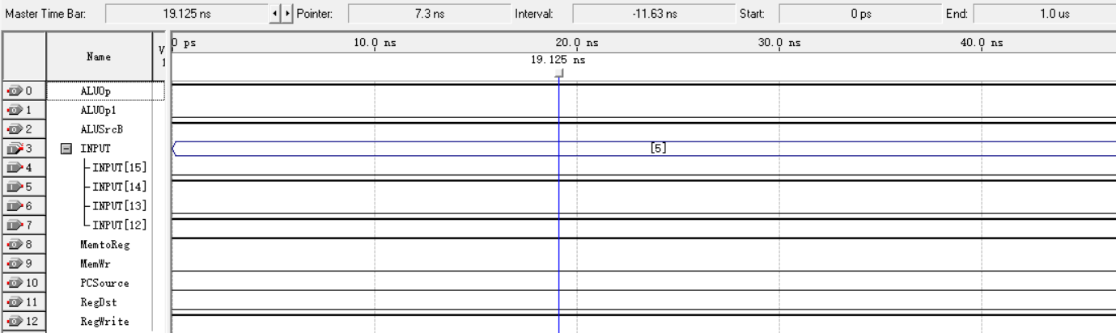

SW指令：ALUSrcB、ALUOp、MemWr为1
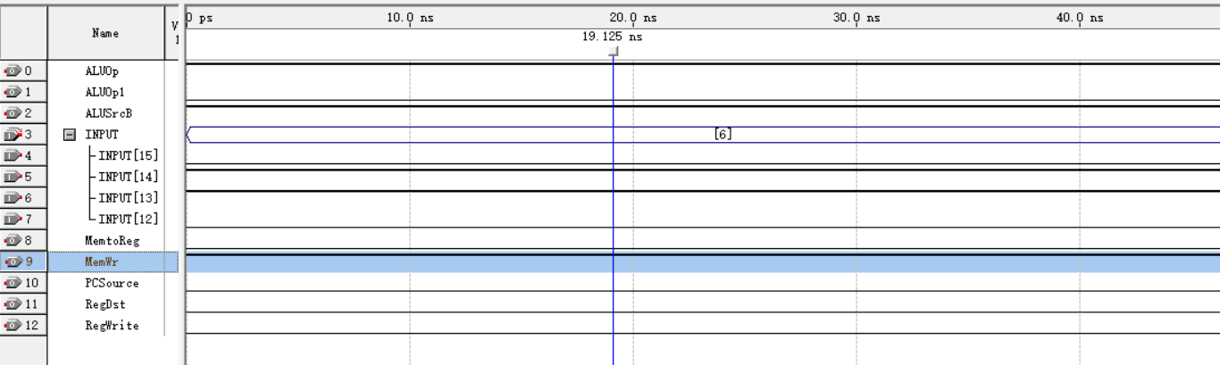

JUMP指令：PCSource为1
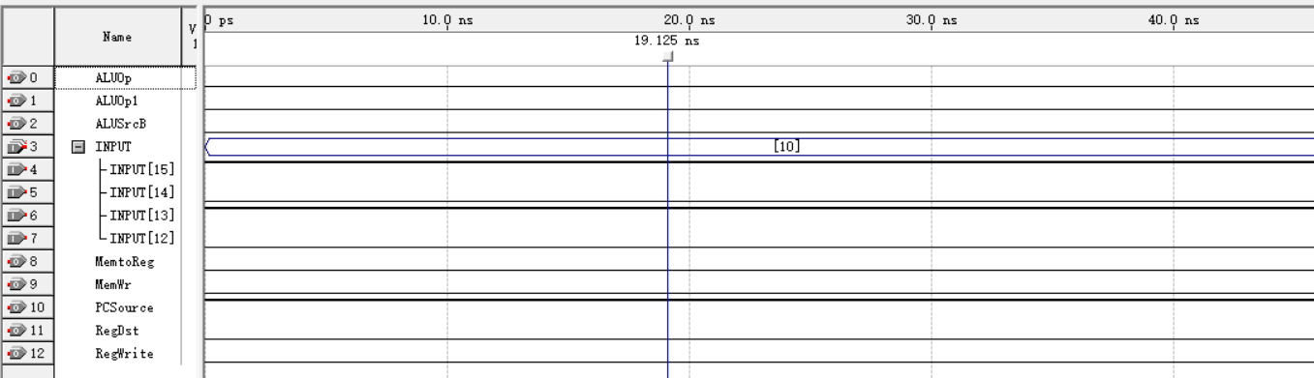

MOV指令：RegWrite为1
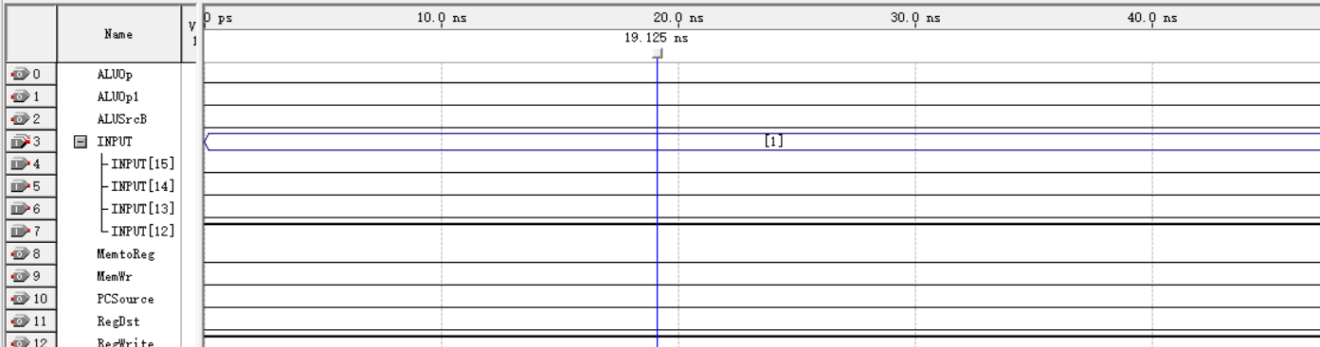

OR指令：RegDst、RegWrite、ALUOp1为1
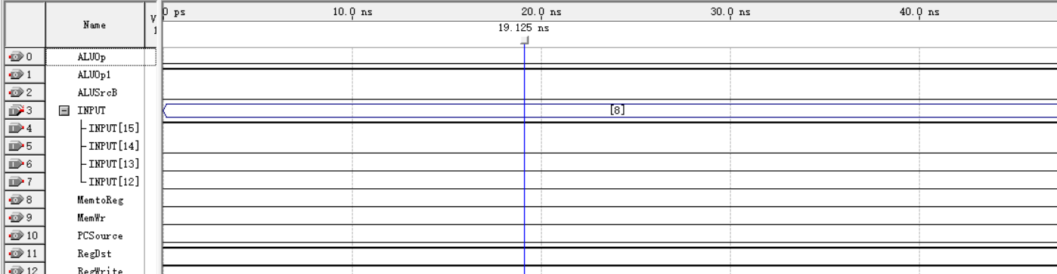

根据上述6条指令波形仿真的结果，我们可以验证指令与控制信号的对印关系，得到这样的结果即说明控制器设计正确

寄存器堆数据分析
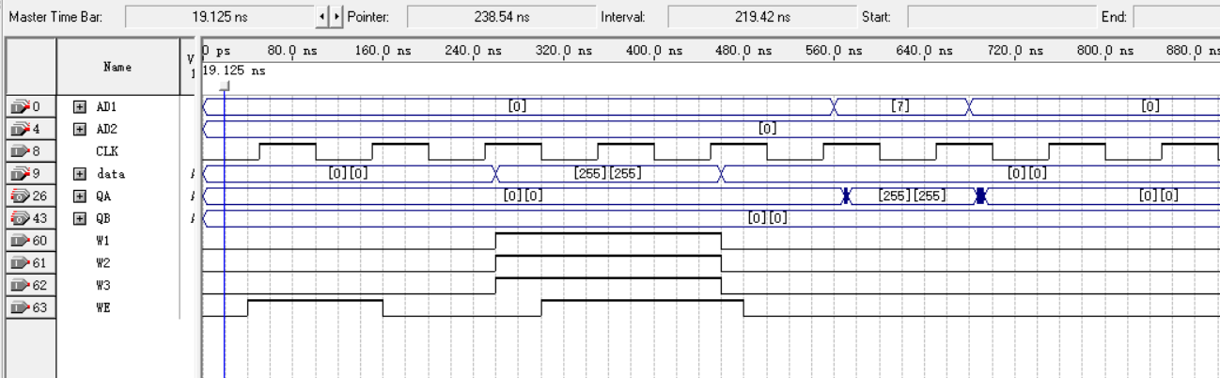
输入端信息如下：
CLK：时钟断信号输入
WE：读写信号，高为写，低为读
Data[15..0]：将需要写入的数据从这里输入
W1、W2、W3：为需要写入数据的地址
AD1、AD2：为进行读操作时的地址

输出端信息如下：
QA[15..0]：进行读操作时输出的数据，对应的时AD1[15..0]的地址
QB[15..0]：进行读操作时输出的数据，对应的时AD2[15..0]的地址

上图写入了一个255的数据到地址为7的寄存器中，之后成功从地址为7的寄存器中读出了前面存入的255的数据

CPU整体数据分析
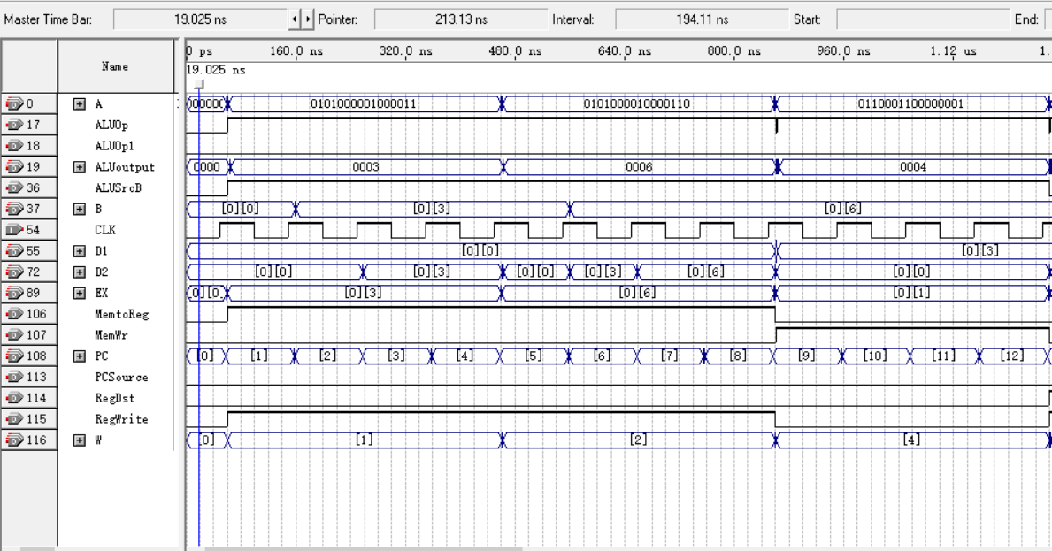
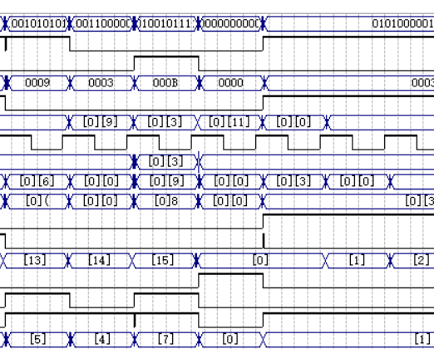
这次实验我实现了6条指令的运算分别是：LW、SW、ADD、MOV、OR、J

首先是LW1：0101000001000011
将寄存器（000）的数据加上后6位扩展后的数值（将后6位扩展为16位）为地址，根据这个地址从存储器中取出对应数值后再将这个数存入到寄存器（001）中

然后是LW2：0101000010000110
将寄存器（000）的数据加上后6位扩展后的数值（将后6位扩展为16位）为地址，根据这个地址从存储器中取出对应数值后再将这个数存入到寄存器（010）中

接下来是SW：0110001100000001
将将寄存器（001）的数据加上后6位扩展后的数值（将后6位扩展为16位）为地址，并将寄存器（100）的值保存到该地址中

接下来是ADD指令：0011001010101000
将寄存器（001）和寄存器（010）的值相加后存入到寄存器（101）中

之后是MOV指令：0001001100000000
将寄存器（001）的值移动到寄存器（100）中

在之后是OR指令：1000100101111000
将寄存器（100）和寄存器（101）的值相或后放入到寄存器（111）中

最后是JUMP指令：1010000000000000
将PC跳转到0000处

由于RAM是需要在CLK上升是才会改变输出，所以这样会导致存储器的输出会比正常的数据慢一个时钟周期。

难点及解决方案

CPU的详细详细方案
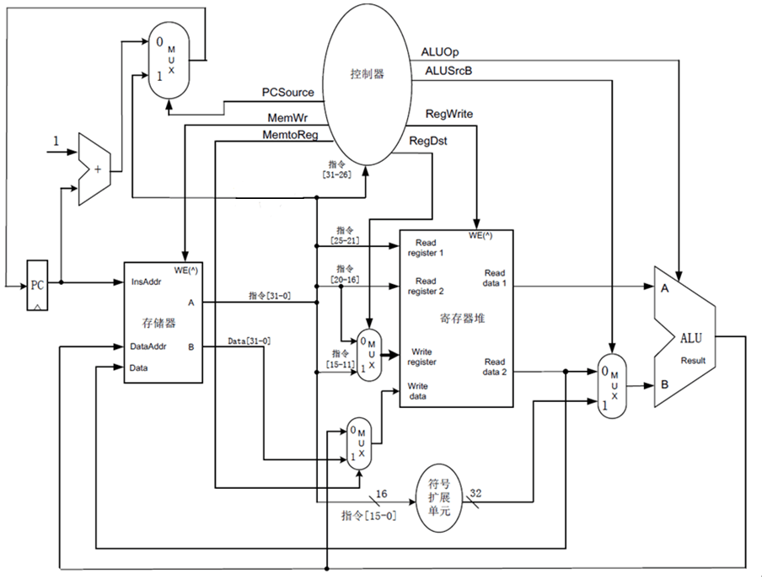
上图是一个单周期CPU的数据通路和控制线路图，通过这个图就可以了解到CPU应该如何完成本实验的6条指令。

LW指令：指令[15..12]进入控制器译码产生控制信号，[11..9]作为寄存器地址读出基地址，[5..0]立即数符号扩展，与基地址在 ALU 相加，作为存储器地址。存储器从 B口读出数据，在时钟下一个上升沿写到寄存器堆地址[8..6]中。因此有效控制信号ALUSrcB、ALUOp、RegWrite、MemtoReg 均为 1，其余控制信号为 0。

SW指令：指令[15..12]进入控制器译码产生控制信号，[11..9]作为寄存器地址读出基地址，[6..0]立即数符号扩展，与基地址在 ALU 相加，作为存储器地址。寄存器堆地址[8..6]读出数据到存储器的 Data 端，在时钟下一个上升沿保存。因此有效控制信号ALUSrcB、ALUOp、MemWr 均为 1，其余控制信号为 0。

ADD指令：经过一个时钟后 PC 自动完成加 1。从存储器取出指令，[31..26]进入控制器译码产生控制信号，[11..9]和[8..6]作为寄存器地址从寄存器堆中取出两加数到ALU，ALU 运算结果在时钟下一个上升沿写回寄存器地址[5..3]。因此有效控制信号RegDst、ALUOp、RegWrite 均为 1，其余控制信号为 0。

MOV指令：指令[15..12]进入控制器译码产生控制信号，[11..9]作为寄存器基地址，[8..6]作为寄存器的目标地址，[11..9]读出寄存器基地址的数据，经过ALU（其中没有改变数据），在时钟下一个上升沿写回寄存器地址[8..6]。因此有效控制信号RegWrite 均为 1，其余控制信号为 0。

OR指令：指令[15..12]进入控制器译码产生控制信号，[11..9]和[8..6]作为寄存器地址从寄存器堆中取出两个要相或的数到ALU，ALU 运算结果在时钟下一个上升沿写回寄存器地址[5..3]。因此有效控制信号RegDst、ALUOp1、RegWrite 均为 1，其余控制信号为 0。

下图为控制信号动作：
信号名 | 无效时作用（0） | 有效时作用（2）
RegDst | 写寄存器在寄存器堆的地址来自于 rt 字段 | 写寄存器在寄存器堆的地址来自于 rd字段
ALUSrcB | 寄存器堆 Data2 输出 | 符号扩展的立即数
ALUOp | 无 | 加法
RegWrite | 无 | 在时钟上升沿时， 写寄存器
MemtoReg | 送往寄存器堆写数据输入的值来自 ALU | 送往寄存器堆写数据输入的值来自存储器
MemWr | 无 | 在时钟上升沿时， 写存储器
PCSource | PC+1 | 扩展的立即数
ALUOp1 | 无 | 做或运算

实验中所遇难点的解决方案
- 一开始我忘记CPU中的一些内部结构，只有了一个大致的方向，对于CPU内部的具体组成并不了解。后来我通过网上查询、阅读短学期指导和复习计算机组成原理的内容后，对于CPU有了更加深刻的了解，最后在依据老师上课所讲的内容，清晰的了解到CPU中的指令运行的方式，最后完成了CPU的制作
- 在一些自己定义的器件的制作中，我也遇到了一些麻烦。比如：ALU、mux、RAM等，但是最后我通过网上的自主学习还是成功的实现了它们。
- 对于CPU完成时的波形图分析，我发现存储器输出的数据不正确，最后我经过网上的查询，了解到，RAM是数据更新需要在CLK的上升阶段，所以存储器数据的输出现对于别的数据会往后延迟一个时钟周期。

实验结果
CPU测试成功完毕之后，接下来将CPU进行模块化，并且删除了一些输出，并且加入counter和changer模块，结构图如下。
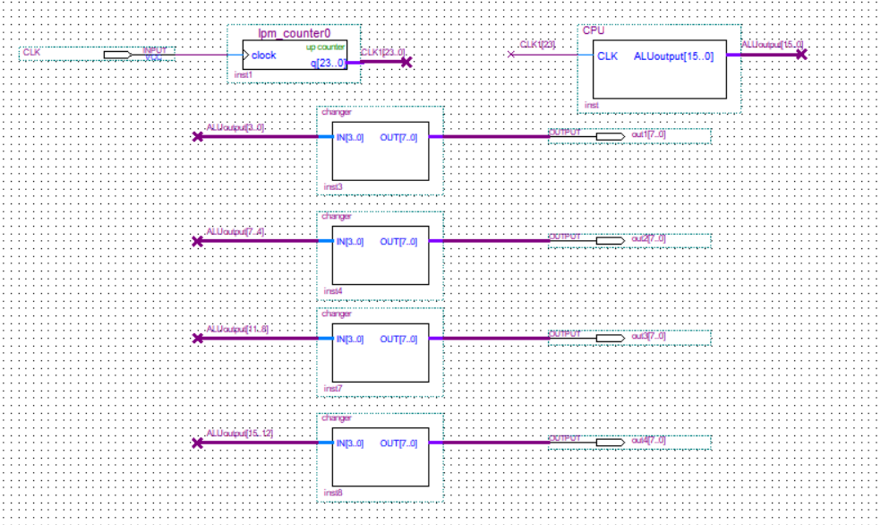
其中changer模块的代码为：
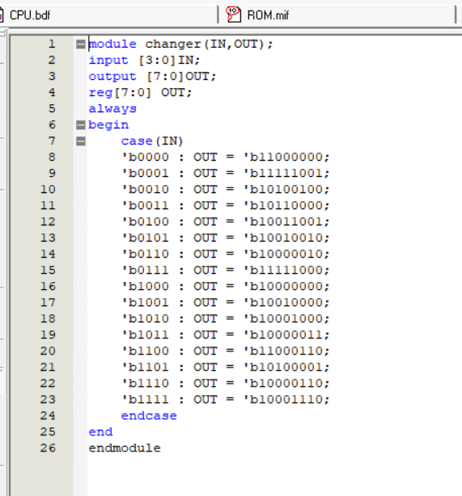
通过这个元件可以使指定的十六进制数在芯片上表示出来
接下来是引脚的设置：
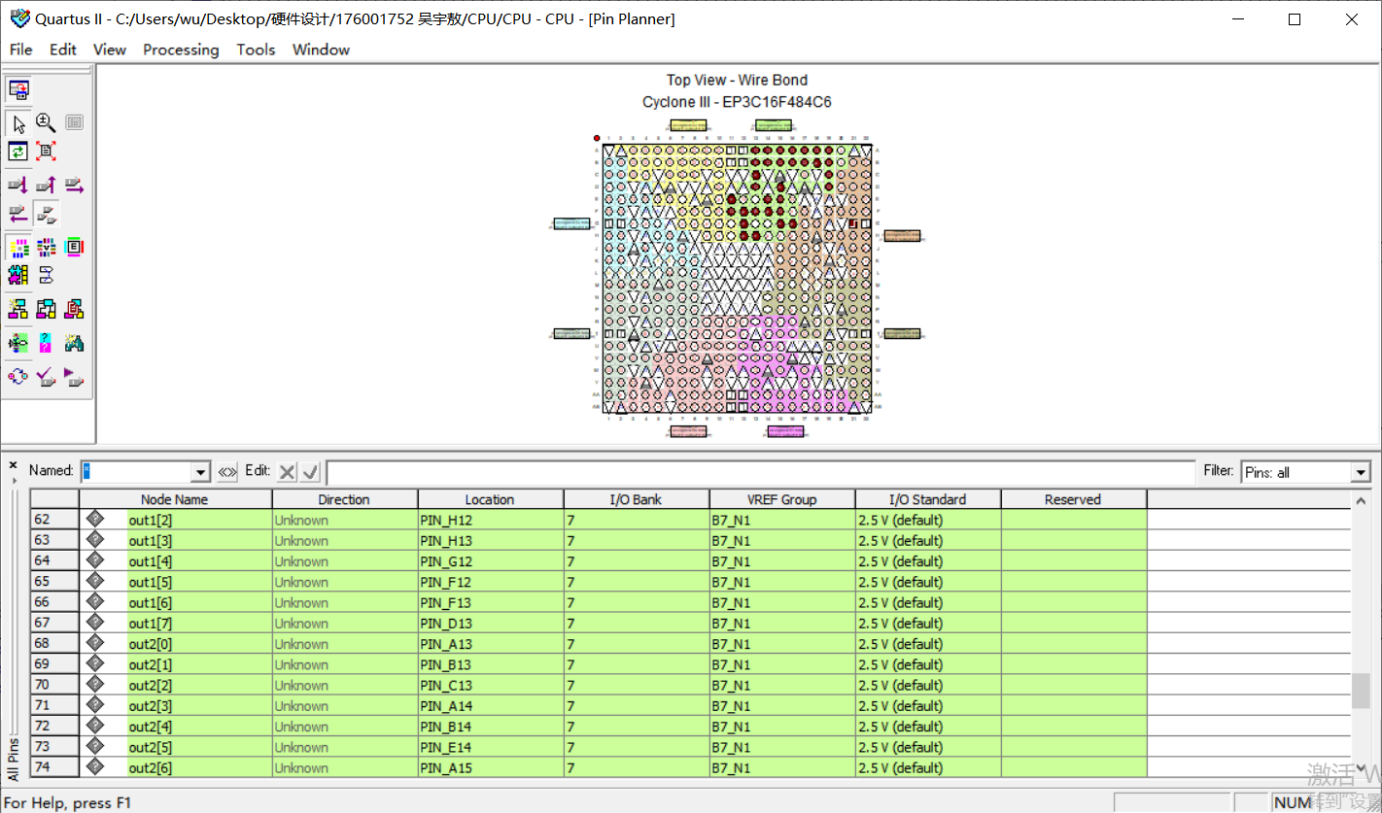
通过这个pins的设置，我成功的把CPU给烧录到芯片上，将ALUoutput[15..0]成功从芯片上显示

结论和体会
这次实验是单周期CPU的制作，这是我第一次来进行CPU的制作，在以前我总是认为CPU是一个十分复杂的东西，所以刚开始我对于这次实验抱有难以完成的感觉。CPU计算机系统的运算和控制核心，是信息处理、程序运行的最终执行单元。所以我觉得这个对我之后的学习会有十分巨大是帮助，然后就坚定了我自己独自一人来进行单周期CPU的制作。这次单周期CPU的制作我是使用了quartus II来进行单周期CPU的制作。
一开始，我知道了实验要求的的说明，我对于这个单周期CPU应该如何进行制作，心中没有一点想法，通过老师上的第一节课和之前的计算机组成原理课程所学习的内容，我对于某一条指令应该如何进行操作有了自己的了解，明白了指令在CPU中是如何进行运行，应该注意一些说明东西。但是我对于CPU中某一个具体元件应该如何进行制作没有任何想法。虽然知道了指令在CPU中是如何运行的，但是不清楚应该如何建立ALU，PC，寄存器堆等元件来实现每一条指令。
接下来我开始逐步进行CPU中每一个器件的电路图设计，虽然每一个元件的设计中都包含着许许多多的错误，但是每一次的发现错误克服错误对于我自都是一个关键性的提升，每个元件都是在不断解决问题中而完成的。对于每个模块的设计我都查阅了许多资料，使我对于CPU从满脸的迷茫到清晰的了解了它应该如何进行制作，每个模块都完成了什么工作，对于每一条指令每个模块应该如何进行操作，一共需要几个控制信号。
当每个模块都创建好了之后，将所有给合在了一起，进行CPU的仿真，我一开始本以为应该没有什么多大的问题，但是我发现我的波形图与我自己计算的数据不一样，之后我经过的许许多多的检验之后，发现了许多错误，比如寄存器堆的俩个16选一mux的16个数据是反的。存储器忘记放入数据等错误。通过对自己所制作的单周期CPU查错，我对于CPU的理解变得更加的清晰明白。一些我一开始制作没有明白的地方，大多数都是有一定问题的，这些许多都可以在最后的CPU仿真中发现并且弄懂。
经过这个实验，我最大的感受就是要细心，仔细，态度好是十分的重要。只有静下心来慢慢的制作或者仔仔细细的寻找错误，这样才会有可能更快更好的完成。不懂的地方不能就随它去，一定要去寻找资料来把它弄懂，虽然不管它的话前面的制作可能会加快一点点速度，但是最终还是需要靠自己来弄懂它。

参考文献
- 白中英、戴志涛.《计算机组成原理 第五版》.2013
- 温子祺，冼安胜，林秩谦，杨伟展编著,ARM CORTEX-M4微控制器原理与实践,北京航空航天大学出版社,2016.02,
- 万国春，苏立峰，罗胜钦，陈怡编著,系统芯片（SOC）设计方法与实践,同济大学出版社,2016.12,第196页
- 蔡晓燕、袁春风、张泽生.《计算机教育》.计算机组成原理实验初探.2013

